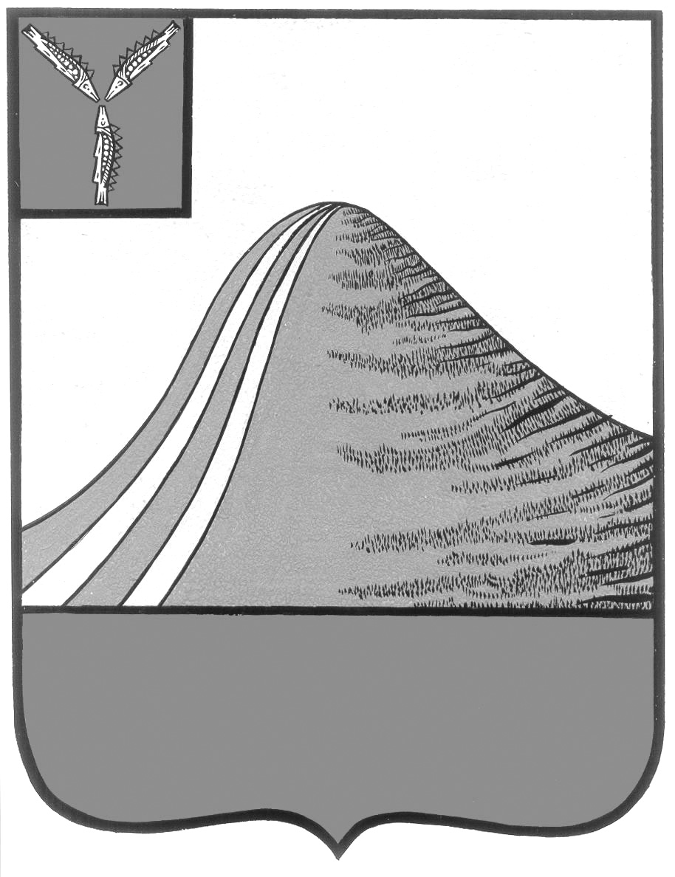
АДМИНИСТРАЦИЯ ЛЫСОГОРСКОГО МУНИЦИПАЛЬНОГО РАЙОНА
САРАТОВСКОЙ ОБЛАСТИ

П О С Т А Н О В Л Е Н И Е

от 12 марта 2015 года № 190

р.п.Лысые Горы

Об определении на 2015 год мест отбывания
наказания гражданами, осужденными
по приговору суда к исправительным работам

На основании статьи 50 Уголовного кодекса Российской Федерации, статьи 39 Уголовно-исполнительного кодекса Российской Федерации, в целях обеспечения трудоустройства граждан, осужденных по приговору суда к исправительным работам, администрация Лысогорского муниципального района ПОСТАНОВЛЯЕТ:
1. Определить на 2015 год места отбывания наказания гражданами, осужденными по приговору суда к исправительным работам согласно приложению.
2. Контроль за исполнением настоящего постановления возложить на заместителя главы администрации, начальника отдела образования администрации Лысогорского муниципального района Фимушкину В.А.

И.о. главы администрации
муниципального района Э.А. Куторов

Приложение к постановлению
администрации Лысогорского
муниципального района
от 12 марта 2015 года № 190

Перечень организаций и предприятий для отбывания осужденными наказания в виде исправительных работ на территории Лысогорского муниципального образования Лысогорского муниципального района

№ п/п | Наименование организации | Ф.И.О. руководителя
1 | МУП «СанСервис» | Бурмистрова  Татьяна Дмитриевна  (по согласованию)
2 | МУП «Лысогорские коммунальные системы» | Агеев Роман Витальевич  (по согласованию)
3 | ООО «Лысогорский кирпичный завод» | Торбина  Наталья Николаевна  (по согласованию)
4 | ИП Глава «КФХ  Алиев М.А.» | Алиев Магомед Ахъядович  (по согласованию)

И.о. главы администрации
муниципального района Э.А. Куторов

